山东省三年中考数学模拟题分类汇编（2021-2023年）---一次函数
一．选择题（共9小题）
1．（2021•招远市一模）有下列四个函数：①y＝2x②y$=−\frac{1}{2}$x③y$=\frac{4}{x}$④y＝﹣（x$−\frac{5}{3}$）²$+\frac{32}{9}$，其中图象经过如图所示的阴影部分（包括边界）的函数有（ ）
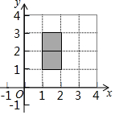
A．1 个 B．2个 C．3 个 D．4个
2．（2021•高青县二模）若一次函数y＝kx+3（k为常数且k≠0）的图象经过点（﹣2，0），则关于x的方程k（x﹣5）+3＝0的解为（ ）
A．x＝﹣5 B．x＝﹣3 C．x＝3 D．x＝5
3．（2021•莱西市模拟）已知正比例函数y＝kx（k≠0）的图象经过二、四象限，则一次函数y＝kx﹣k的图象大致是（ ）
A．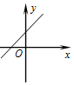 B．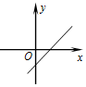
C．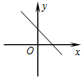 D．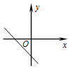
4．（2021•商河县校级模拟）如图，A、B两地相距20km，甲乙两人沿同一条路线从A地到B地．甲先出发，匀速行驶，甲出发1小时后乙再出发，乙以2km/h的速度匀速行驶1小时后提高速度并继续匀速行驶，结果比甲提前到达．甲、乙两人离开A地的距离s（km）与时间t（h）的关系如图所示，则乙出发几小时后和甲相遇？（ ）
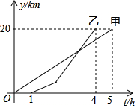
A．$\frac{11}{5}$小时 B．$\frac{16}{5}$小时 C．$\frac{10}{3}$小时 D．$\frac{17}{5}$小时
5．（2022•梁山县一模）如图所示，已知点C（2，0），直线y＝﹣x+6与两坐标轴分别交于A、B两点，D、E分别是AB、OA上的动点，当△CDE的周长取最小值时，点D的坐标为（ ）
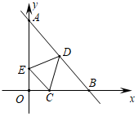
A．（2，1） B．（3，2） C．（$\frac{7}{3}$，2） D．（$\frac{10}{3}$，$\frac{8}{3}$）
6．（2022•章丘区模拟）一次函数y＝kx+b中，若kb＜0，且y随x的增大而减小，则其图象可能是（ ）
A．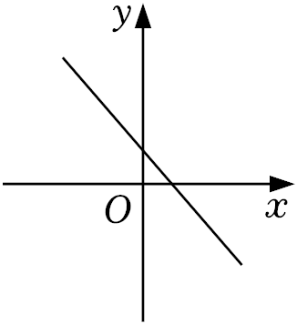 B．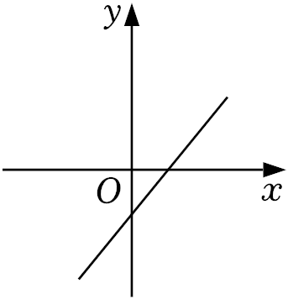
C．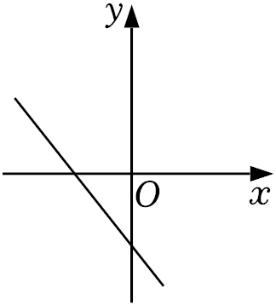 D．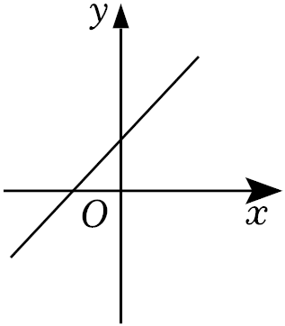
7．（2022•周村区一模）如图，点A的坐标是（﹣2，0），点C是以OA为直径的⊙B上的一动点，点A关于点C的对称点为点P．当点C在⊙B上运动时，所有这样的点P组成的图形与直线y＝kx﹣3k（k＞0）有且只有一个公共点，则k的值为（ ）
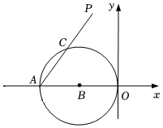
A．$\frac{2}{3}$ B．$\frac{\sqrt{5}}{3}$ C．$\frac{2}{5}\sqrt{5}$ D．$\frac{6\sqrt{5}}{5}$
8．（2022•槐荫区一模）如图，直线y＝x+b与直线y＝kx+6交于点P（3，5），则关于x的不等式x+b＞kx+6的解集为（ ）
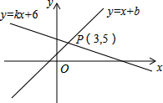
A．x＞3 B．x＞5 C．x＜3 D．无法确定
9．（2023•河口区一模）如图，函数y＝2x和y＝ax+4的图象相交于点A（m，3），则不等式2x≥ax+4的解集为（ ）
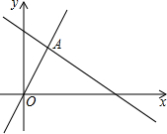
A．x≤3 B．x≥3 C．x$≤\frac{3}{2}$ D．x$≥\frac{3}{2}$
二．填空题（共7小题）
10．（2021•临淄区二模）点P（a，b）在函数y＝3x+2的图象上，则代数式6a﹣2b+1的值等于 ．
11．（2021•长清区二模）某快递公司每天上午9：00～10：30为集中揽件和派件时段，甲仓库用来揽收快件，乙仓库用来派发快件，该时段内甲、乙两仓库的快件数量y（件）与时间x（分）之间的函数图象如图所示，那么从9：00开始，经过 分钟时，两仓库快递件数相同．
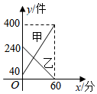
12．（2022•泰山区一模）如图，在平面直角坐标系中，函数y＝2x和y＝﹣x的图象分别为直线l₁，l₂，过点（1，0）作x轴的垂线交l₁于点A₁，过点A₁作y轴的垂线交l₂于点A₂，过点A₂作x轴的垂线交l₁于点A₃，过点A₃作y轴的垂线交l₂于点A₄，…依次进行下去，则点A₂₀₂₂的坐标为 ．
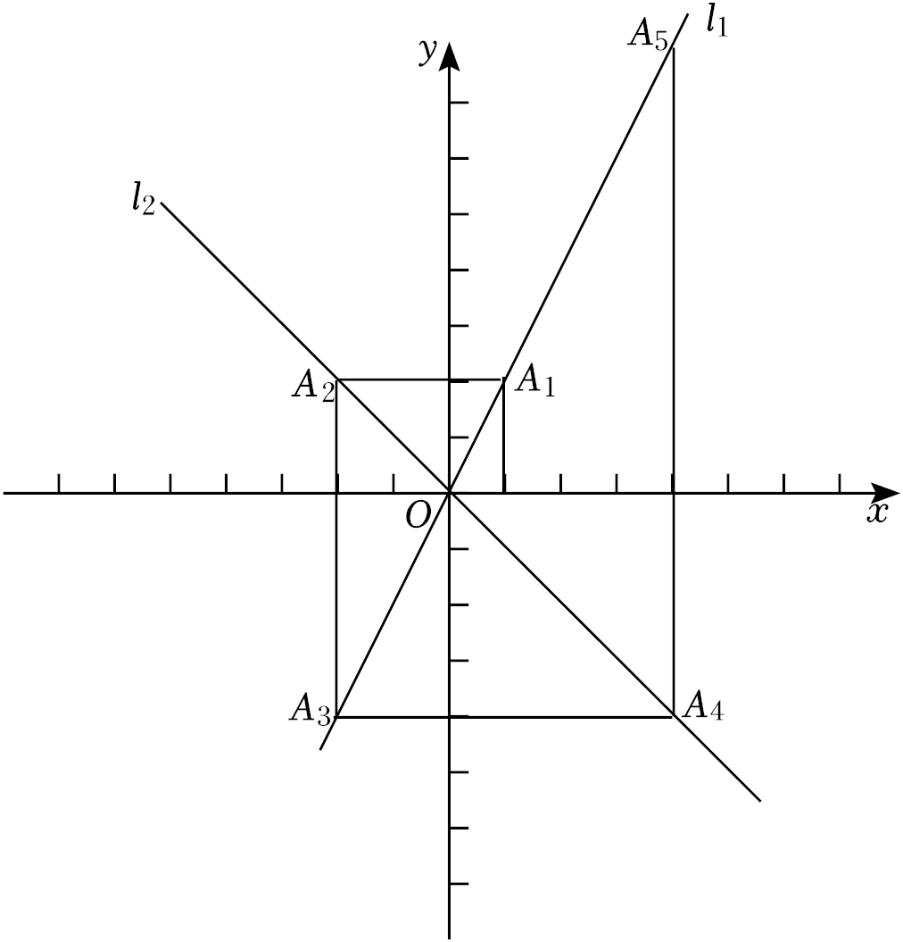
13．（2022•东营区一模）如图，在平面直角坐标系中，直线l：y$=\frac{\sqrt{3}}{3}x−\frac{\sqrt{3}}{3}$与x轴交于点B₁，以OB₁为边长作等边三角形A₁OB₁，过点A₁作A₁B₂平行于x轴，交直线l于点B₂，以A₁B₂为边长作等边三角形A₂A₁B₂，过点A₂作A₂B₃平行于x轴，交直线l于点B₃，以A₂B₃为边长作等边三角形A₃A₂B₃，…，则A₂₀₂₂B₂₀₂₃的长度为 ．
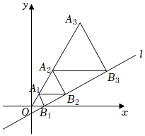
14．（2022•环翠区一模）如图，在平面直角坐标系中，点A₁，A₂，A₃，…和点B₁，B₂，B₃，…分别在直线$y=−\frac{1}{3}x+b$和x轴上．直线$y=−\frac{1}{3}x+b$与x轴交于点M，△OA₁B₁，△B₁A₂B₂，△B₂A₃B₃，…都是等腰直角三角形，如果点A₁（﹣1，1），那么点A₂₀₂₂的纵坐标是 ．
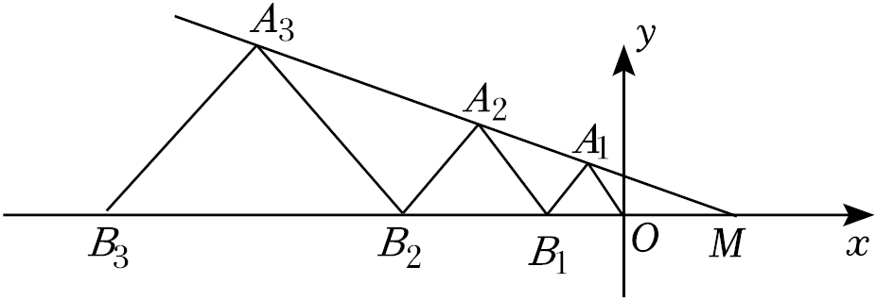
15．（2023•历下区一模）学校利用课后服务时间开展趣味运动项目训练．在直线跑道上，甲同学从A处匀速跑向B处，乙同学从B处匀速跑往A处，两人同时出发，到达各自终点后立即停止运动．设甲同学跑步的时间为x（秒），甲、乙两人之间的距离为y（米），y与x之间的函数关系如图所示，则图中t的值是 ．
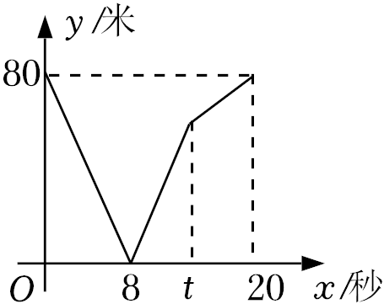
16．（2023•济阳区二模）一列慢车从A地驶往B地，一列快车从B地驶往A地，两车同时出发，分别驶向目的地后停止．如图，折线表示两车之间的距离y（千米）与慢车行驶时间t（小时）之间的关系，求当快车到达A地时，慢车与B地的距离为 千米．
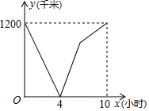
三．解答题（共6小题）
17．（2021•泰山区一模）某中学为营造书香校园，计划购进甲乙两种规格的书柜放置新购置的图书，调查发现，若购买甲种书柜5个，乙种书柜2个，共需要资金1380元；若购买甲种书柜4个，乙种书柜3个，共需资金1440元．
（1）甲乙两种书柜每个的价格分别是多少元？
（2）若该校计划购进这两种规格的书柜共24个，其中乙种书柜的数量不少于甲种书柜的数量，问：学校应如何购买花费资金最少，最少资金是多少？
18．（2021•东港区校级一模）某电器城经销A型号彩电，今年四月份每台彩电售价与去年同期相比降价500元，结果卖出彩电的数量相同，但去年销售额为5万元，今年销售额为4万元．
（1）问去年四月份每台A型号彩电售价是多少元？
（2）为了改善经营，电器城决定再经销B型号彩电．已知A型号彩电每台进货价为1800元，B型号彩电每台进货价为1500元，电器城预计用不多于3.3万元且不少于3.2万元的资金购进这两种彩电共20台，问有哪几种进货方案？
（3）电器城准备把A型号彩电继续以原价出售，B型号彩电以每台1800元的价格出售，在这批彩电全部卖出的前提下，如何进货才能使电器城获利最大？最大利润是多少？
19．（2022•东港区校级一模）“中国人的饭碗必须牢牢掌握在咱们自己手中”．为扩大粮食生产规模，某粮食生产基地计划投入一笔资金购进甲、乙两种农机具，已知购进2件甲种农机具和1件乙种农机具共需3.5万元，购进1件甲种农机具和3件乙种农机具共需3万元．
（1）求购进1件甲种农机具和1件乙种农机具各需多少万元？
（2）若该粮食生产基地计划购进甲、乙两种农机具共10件，且投入资金不少于9.8万元又不超过12万元，设购进甲种农机具m件，则有哪几种购买方案？哪种购买方案需要的资金最少，最少资金是多少？

20．（2022•市南区二模）文美书店准备购进甲、乙两种图书共1200本进行销售．已知甲、乙两种图书的进价分别为每本20元、14元，不同方案甲、乙两种图书的购进数量和售完后总收入的对应关系如表所示：
 |  | 方案一 | 方案二
购进数量（本） | 甲种图书 | 600 | 400
购进数量（本） | 乙种图书 | 600 | 800
售完后总收入（元） |  | 28800 |  | 27200
（1）甲、乙两种图书的售价分别为每本多少元？
（2）书店决定用不多于20000元来购进这1200本图书，为了让利读者，实际销售甲种图书售价每本降低3元，乙种图书售价每本降低2元，问书店应如何进货才能获得最大利润？（购进的两种图书全部销售完．）
21．（2023•鄄城县一模）某超市计划购进甲、乙两种水果进行销售，经了解，甲种水果和乙种水果的进价与售价如表所示：
 | 甲 | 乙
进价（元/千克） | x | x+4
售价（元/千克） | 20 | 25
已知用1200元购进甲种水果的重量与用1500元购进乙种水果的重量相同．
（1）求甲、乙两种水果的进价；
（2）若该超市购进这两种水果共100千克，其中甲种水果的重量不低于乙种水果重量的3倍，若全部卖完所购进的这两种水果，则超市应如何进货才能获得最大利润，最大利润是多少？
22．（2023•临沭县二模）电子体重秤读数直观又便于携带，为人们带来了方便．某综合实践活动小组设计了简易电子体重秤：制作一个装有踏板（踏板质量忽略不计）的可变电阻R₁，R₁与踏板上人的质量m之间的函数关系式为R₁＝km+b（其中k，b为常数，0≤m≤120），其图象如图1所示；图2的电路中，电源电压恒为8伏，定值电阻R₀的阻值为30欧，接通开关，人站上踏板，电压表显示的读数为U₀，该读数可以换算为人的质量m．
温馨提示：①导体两端的电压U，导体的电阻R，通过导体的电流I，满足关系式$I=\frac{U}{R}$；
②串联电路中电流处处相等，各电阻两端的电压之和等于总电压．
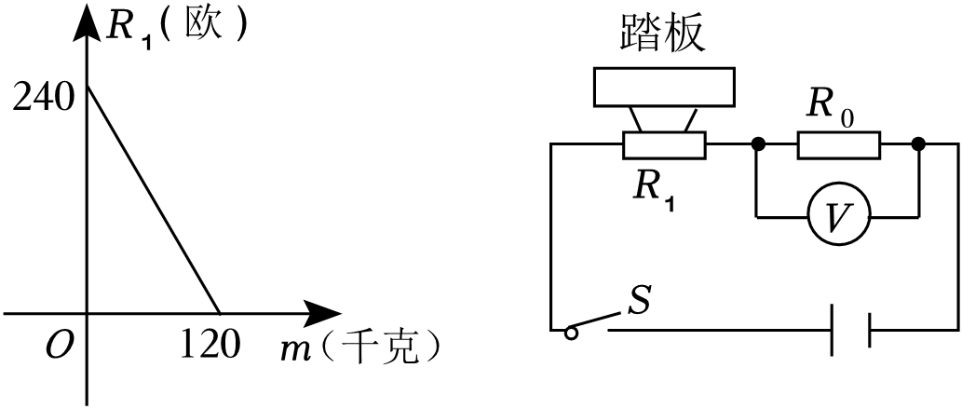
（1）求出R₁与踏板上人的质量m之间的函数关系式并写出m的取值范围；
（2）求出当电压表显示的读数为2伏时，对应测重人的质量为多少千克？
山东省三年中考数学模拟题分类汇编（2021-2023年）---一次函数
参考答案与试题解析
一．选择题（共9小题）
1．（2021•招远市一模）有下列四个函数：①y＝2x②y$=−\frac{1}{2}$x③y$=\frac{4}{x}$④y＝﹣（x$−\frac{5}{3}$）²$+\frac{32}{9}$，其中图象经过如图所示的阴影部分（包括边界）的函数有（ ）
A．1 个 B．2个 C．3 个 D．4个
【考点】一次函数的图象；反比例函数的图象；二次函数的图象．
【专题】一次函数及其应用；反比例函数及其应用；二次函数图象及其性质；应用意识．
【答案】B
【分析】根据题目中的函数解析式和性质，可以判断是否符合题意，从而可以解答本题．
【解答】解：在函数y＝2x中，当x＝1时，y＝2，故①符合题意；
函数y$=−\frac{1}{2}$x的图象经过二、四象限，故②不符合题意；
函数y$=\frac{4}{x}$经过一、三象限，当x＝2时，y＝2，故③符合题意；
函数y＝﹣（x$−\frac{5}{3}$）²$+\frac{32}{9}$的图象开口向下，对称轴是直线x$=\frac{5}{3}$当x＝1时，y$=\frac{28}{9}＞$3，当x＝2时，y$=\frac{31}{9}＞$3，故④不符合题意；
故选：B．
【点评】本题考查一次函数的图象、二次函数的图象、反比例函数的图象，解答本题的关键是明确题意，利用它们的性质解答．
2．（2021•高青县二模）若一次函数y＝kx+3（k为常数且k
≠0）的图象经过点（﹣2，0），则关于x的方程k（x﹣5）+3＝0的解为（ ）
A．x＝﹣5 B．x＝﹣3 C．x＝3 D．x＝5
【考点】一次函数与一元一次方程．
【专题】一次函数及其应用；模型思想．
【答案】C
【分析】利用一次函数与一元一次方程的关系可得kx+3＝0的解是x＝﹣2，进而可得x﹣5＝﹣2，然后可得x的值．
【解答】解：∵一次函数y＝kx+3（k为常数且k≠0）的图象经过点（﹣2，0），
∴kx+3＝0的解是x＝﹣2，
∴x﹣5＝﹣2，
则x＝3，
故选：C．
【点评】此题主要考查了一次函数与一元一次方程，关键是掌握求一元一次方程ax+b＝0 （a，b为常数，a≠0）的解可以转化为：一次函数y＝ax+b的函数值为0时，求相应的自变量的值．从图象上看，相当于已知直线y＝ax+b，确定它与x轴的交点的横坐标的值．
3．（2021•莱西市模拟）已知正比例函数y＝kx（k≠0）的图象经过二、四象限，则一次函数y＝kx﹣k的图象大致是（ ）
A． B．
C． D．
【考点】正比例函数的性质；一次函数的图象；一次函数的性质．
【专题】一次函数及其应用．
【答案】C
【分析】根据正比例函数经过第二、四象限，得出k的取值范围，进而解答即可．
【解答】解：因为正比例函数y＝kx（k≠0）的图象经过第二、四象限，
所以k＜0，
所以一次函数y＝kx﹣k的图象经过一、二、四象限，
故选：C．
【点评】此题考查正比例函数的图象，关键是根据正比例函数经过第二、四象限，得出k的取值范围．
4．（2021•商河县校级模拟）如图，A、B两地相距20km，甲乙两人沿同一条路线从A地到B地．甲先出发，匀速行驶，甲出发1小时后乙再出发，乙以2km/h的速度匀速行驶1小时后提高速度并继续匀速行驶，结果比甲提前到达．甲、乙两人离开A地的距离s（km）与时间t（h）的关系如图所示，则乙出发几小时后和甲相遇？（ ）
A．$\frac{11}{5}$小时 B．$\frac{16}{5}$小时 C．$\frac{10}{3}$小时 D．$\frac{17}{5}$小时
【考点】一次函数的应用．
【专题】一次函数及其应用；应用意识．
【答案】A
【分析】由图象得出解析式后联立方程组解答即可．
【解答】解：乙提高后的速度为：（20﹣2）÷（4﹣1﹣1）＝9（km/h），
由图象可得：y_{甲}＝4t（0≤t≤5）；y_{乙}$=\left\{\begin{matrix}2(t−1)(1≤t≤2) \\ 9(t−2)+2(2＜t≤4)\end{matrix}\right.$，
由方程组$\left\{\begin{matrix}y=4t \\ y=9(t−2)+2\end{matrix}\right.$，解得t$=\frac{16}{5}$，
$\frac{16}{5}−1=\frac{11}{5}$（h），
即乙出发$\frac{11}{5}$小时后和甲相遇．
故选：A．
【点评】此题考查一次函数的应用，关键是由图象得出解析式解答．
5．（2022•梁山县一模）如图所示，已知点C（2，0），直线y＝﹣x+6与两坐标轴分别交于A、B两点，D、E分别是AB、OA上的动点，当△CDE的周长取最小值时，点D
的坐标为（ ）
A．（2，1） B．（3，2） C．（$\frac{7}{3}$，2） D．（$\frac{10}{3}$，$\frac{8}{3}$）
【考点】一次函数图象上点的坐标特征；轴对称﹣最短路线问题；一次函数的性质．
【专题】一次函数及其应用；运算能力；推理能力．
【答案】D
【分析】点C关于OA的对称点C′（﹣2，0），点C关于直线AB的对称点C″（6，4），连接C′C″与AO交于点E，与AB交于点D，此时△DEC周长最小，解$\left\{\begin{matrix}y=−x+6 \\ y=x−2\end{matrix}\right.$求得K的坐标，进而求得C″的坐标，然后根据待定系数法求得直线C′C″的解析式，然后与直线AB的解析式联立，解方程组即可．
【解答】解：如图，点C关于OA的对称点C′（﹣2，0），点C关于直线AB的对称点C″，
∵直线AB的解析式为y＝﹣x+6，
∴直线CC″的解析式为y＝x﹣2，
由$\left\{\begin{matrix}y=−x+6 \\ y=x−2\end{matrix}\right.$解得：$\left\{\begin{matrix}x=4 \\ y=2\end{matrix}\right.$，
∴直线AB与直线CC″的交点坐标为K（4，2），
∵K是CC″中点，
∴可得C″（6，4）．
连接C′C″与AO交于点E，与AB交于点D，此时△DEC周长最小，
设直线C′C″的解析式为y＝kx+b，
∴$\left\{\begin{matrix}−2k+b=0 \\ 6k+b=4\end{matrix}\right.$，解得$\left\{\begin{matrix}k=\frac{1}{2} \\ b=1\end{matrix}\right.$，
∴直线C′C″的解析式为y$=\frac{1}{2}$x+1，
解$\left\{\begin{matrix}y=\frac{1}{2}x+1 \\ y=−x+6\end{matrix}\right.$得$\left\{\begin{matrix}x=\frac{10}{3} \\ y=\frac{8}{3}\end{matrix}\right.$，
∴D（$\frac{10}{3}$，$\frac{8}{3}$），
故选：D．
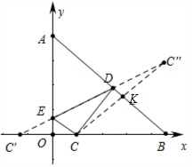
【点评】本题考查轴对称﹣最短问题、两点之间距离公式等知识，解题的关键是利用对称性在找到点D、点E位置．
6．（2022•章丘区模拟）一次函数y＝kx+b中，若kb＜0，且y随x的增大而减小，则其图象可能是（ ）
A． B．
C． D．
【考点】一次函数的性质；一次函数的图象．
【专题】一次函数及其应用；运算能力．
【答案】A
【分析】根据一次函数的增减性可得k＜0，进一步可得b＞0，即可确定一次函数的图象．
【解答】解：一次函数y＝kx+b中，y随x的增大而减小，
∴k＜0，
以上内容仅为本文档的试下载部分，为可阅读页数的一半内容。如要下载或阅读全文，请访问：https://d.book118.com/915343110121011034

